Национальный открытый институт России г. Санкт-Петербург

Кафедра___________________
Дисциплина________________

КУРСОВАЯ РАБОТА

Студента (-ки) группы______________
_______________________________________
(фамилия, имя, отчество)

Планирование маркетинговых исследований
(название темы)

Проверил____________________
Дата________________________

Оценка______________________

Санкт-Петербург 2021
Оглавление
Введение 2
Глава 1. Теоретические основы планирования и проведения маркетинговых исследований и анализа данных, полученных в ходе исследования 5
1.1 Цели, задачи и принципы проведения маркетинговых исследований 5
1.2 Характеристика методов проведения маркетинговых исследований 8
1.3 Методы анализа данных, полученных в ходе маркетинговых исследований 12
Глава 2. Проведение маркетингового исследования и анализ данных, полученных в ходе исследования 16
2.1 Описание маркетингового исследования методом фокус-группы на примере отеля «Марриот Гранд Москва» 16
2.2 Сценарий и проведение маркетингового исследования методом фокус-группы 18
Глава 3. Результаты исследования и рекомендации по повышению эффективности деятельности отеля «Марриот Гранд Москва» 21
Заключение 23
Список источников и литературы 25

Введение

В настоящее время маркетингу отводится важное место в деятельности практически каждой коммерческой организации.
Благодаря глубоким знаниям собственного продукта, предпочтений потребителей, а также понимания положения конкурентов и тенденций их развития, компания может своевременно реагировать на изменения, принимать на основе анализа взвешенные решения, проектировать стратегию развития.
В современное время роль маркетинга стремительно растет в деятельности любой коммерческой организации. Правильное использование инструментов маркетинга организация может улучшить такие важные показатели, как рентабельность, прибыльность, уровень продаж и другие.
В связи с переходом экономики страны к рыночным условиям, использовании маркетинговых исследований - важнейшее условие успешного функционирования предприятия, что и обосновывает актуальность данной темы.
В рыночных условиях преимущества у тех фирм и компаний, которые знают потребности людей и производят товары и услуги, способные их удовлетворить. С помощью маркетинговых исследований организации могут отслеживать изменения потребностей покупателей.
Цель работы – изучение особенностей анализа данных, полученных в ходе маркетингового исследования.
Для достижения данной цели были сформулированы следующие задачи курсовой работы:
- проанализировать сущность маркетинговых исследований;
- рассмотреть классификацию маркетинговых исследований;
- дать характеристику кабинетных и полевых, качественных и количественных маркетинговых исследований;
- провести оценку этапов проведения маркетинговых исследований;
- рассмотреть методы сбора и обработки маркетинговой информации;
- изучить особенности обработки количественной качественной информации в маркетинговых исследованиях;
- Описать исследование;
- Разработать сценарий и проведение маркетингового исследования;
- Проанализировать результаты исследования и сделать выводы.
Объектом исследования является гостиничное предприятие «Марриот Гранд Москва».
Предмет исследования – особенности планирования маркетинговых исследований.
Практическая значимость исследования заключается в разработке мероприятий для «Марриот Гранд Москва» с целью перспективного развития предприятия.
Работа состоит из введения, двух глав, заключения и списка литературы. Первая глава – теоретическая, вторая –практическая.

Глава 1. Теоретические основы планирования и проведения маркетинговых исследований и анализа данных, полученных в ходе исследования

1.1 Цели, задачи и принципы проведения маркетинговых исследований

В современное время можно выделить большое количество определений понятия «Маркетинговое исследование», которые могут иметь различия.
Президент Гильдии маркетологов, Березин И.С. дал следующее определение, «маркетинговое исследование — это систематический и формализованный процесс определения круга данных, которые необходимы для принятия управленческих решений, их сбор, обработка, анализ и предоставление отчета о полученных сведениях, возможные выводы и практические рекомендации». [3]
По мнению Васнецовой О.А. маркетинговые исследования - «деятельность по определению круга и объема необходимой первичной и вторичной информации, ее сбор, обработка и анализ с последующим представлением выводов и отчета о результатах». [4]
Согласно Голубкову Е. П., «под маркетинговое исследование - систематический сбор, отображение и анализ данных по различным аспектам маркетинговой деятельности.» [5]
Маркетинговые исследования преследуют различные задачи, но основной задачей маркетинговых исследований выступает предоставление точной, объективной информации, отражающей истинное состояние дел.
Цели маркетинговых исследований в общем виде можно свести к следующим:
- определение размера и емкости рынка;
- определение ключевых сегментов предприятия;
- оценка вовлеченности потребителей в покупку;
- анализ причин приобретения товаров или услуг компании;
- оценка отношения, ожиданий и лояльности покупателей;
- оценка восприятия номенклатуры товаров, направлений ценообразования, особенностей продвижения;
- анализ ключевых конкурентов;
- определение позиций компании на рынке [7].
Таким образом, предметом маркетингового исследования выступает маркетинговая деятельность на рынке, а также рыночные процессы и явления, каким-либо образом с ней связанные.
Исследования проводятся нейтральным лицом, они должны быть свободны от политических или личных интересов [2].
Потребность в проведении маркетинговых исследований возникает в случаях, представленных на рисунке 1.1.

Рис. 1.1 – Виды потребностей в проведении маркетинговых исследований

В ходе проведения маркетингового исследования следует соблюдать следующие принципы, представленные на рисунке 1.2.
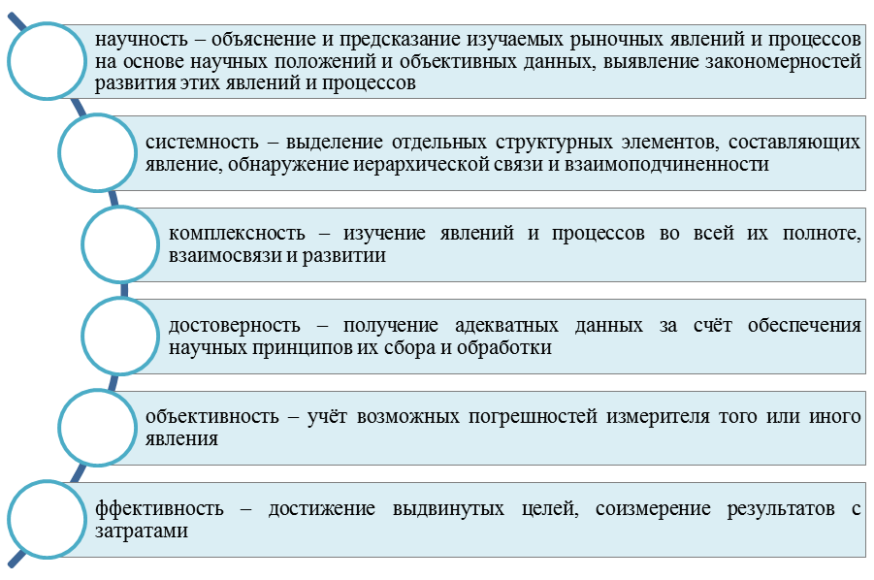
Рис. 1.2- Принципы маркетингового исследования

В заключение данного пункта курсовой работы, систематизируем полученные знания и представим на рисунке 1.3 процесс проведения маркетингового исследования. Управление процессом маркетингового исследования предполагает: постановку задач маркетингового исследования, планирование исследования, реализацию исследования и обработку и анализ информации.
Рис. 1.3 - Процесс проведения маркетингового исследования

Как видно из рисунка 1.3, одним из этапов исследования выступает «подготовка и анализ данных», чему и будет посвящена данная работа. Однако для различных методов и форм исследований методика анализа данных может быть различна, из чего следует необходимость в определении классификации маркетинговых исследований и рассмотрении особенностей каждого вида.

1.2 Характеристика методов проведения маркетинговых исследований

Для определения метода исследования следует ответить на вопрос: «Каким образом планируется изучать объект исследования?». Выделяют эмпирические, экспертные и экономико-математические методы. В таблице 1.1 представлена общая характеристика методов исследования.

Таблица 1.1 - Методы исследования

Методы | Описание | Достоинства | Недостатки
Эмпирические | Заключаются в  изучении объектов через осуществление наблюдения, анализа документов или коммуникаций | - Объективны;  - существует большой выбор приемов сбора информации | - Трудоемкость;  - Длительность ;  - Высокие затраты
Методы экспертных оценок | Изучаются мнения специалистов- экспертов об изучаемом объекте | - Синтез опыта и интуиции;  - Получение количественных оценок в случаях, когда нет статистики или показатель имеет качественную природу;  - Быстрота получения результатов | - На достоверность и надежность влияет квалификация эксперта;  - Субъективность;  - Трудоемкость
Экономико- математические методы | Основой выступает математическое моделирования изучаемых объектов для прогнозирования будущего состояния, оптимизации решений, установления  причинно-следственных связей | - Статистическая достоверность;  - Научный подход;  - Формализация информации | - Трудоемкость;  - Негибкость реакции модели  - Использование в описании объекта только  количественных оценок
Существует несколько типов классификаций маркетинговых исследований (рис. 1.4).
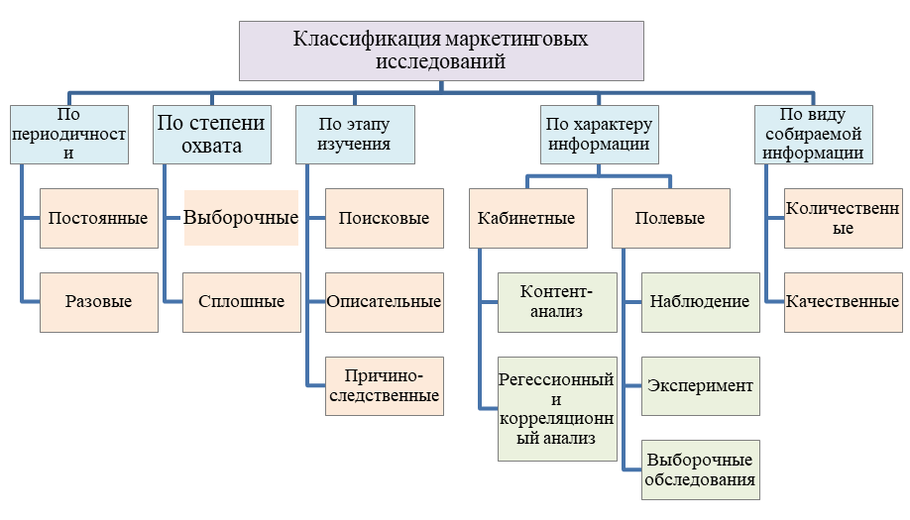
Рис. 1.4— Классификация маркетинговых исследований

- по периодичности проведения маркетинговые исследования подразделяются на постоянные – регулярно проводимые в организации, и разовые – их проводят лишь в случае необходимости;
- по степени охвата подразделяются на: выборочные - изучаются только респонденты, обладающие определенными признаками; сплошные - такая дифференциация отсутствует;
- по этапу изучения исследования подразделяются на описательные, поисковые и причинно-следственные. Цель поисковых - исследование вариантов развития компании для улучшения ее деятельности. Цель описательных исследований - описать какие-либо факторы маркетинговой деятельности. Причинно-следственные исследования дают возможность обозначить взаимосвязи между этими факторами;
- по характеру информации исследования подразделяются на кабинетные, где используется вторичная информация, уже имеющаяся, и полевые, направленные на получение новой, первичной информации;
- по виду собираемой информации исследования делятся на количественные - получение и анализ достоверных данных, которые подлежат всесторонней статистической обработке, и качественные – получение данных, которые объясняют наблюдаемое поведение.
Так, получение данных в ходе исследования можно охарактеризовать как проведение:
1) Кабинетных и полевых исследований;
2) Качественных и количественных исследований.
Как уже было отмечено, кабинетные исследования реализуются путем анализирования вторичных данных, которые берутся из официальных публикаций, источников, справочников и др. Их цель - получение информации о тенденциях и процессах, доступности рынка, действиях конкурентов и т.п.
Кабинетные исследования проводятся с помощью следующих методов:
- контент-анализ;
- регрессионный и корреляционный анализ.
Контент-анализ - анализ текстового массива, в ходе которого обнаруживаются наиболее часто встречающиеся в нем понятия, суждения, процессы и т.п. Данный анализ позволяет дать оценку важности, настоятельности, приоритета того или иного явления.
С помощью регрессионного и корреляционного анализа в математической форме выявляется зависимость значения какого-либо результативного показателя от некоторых других переменных величин.
Полевые исследования основаны на получении первичной информации о состоянии объекта в определенное время и в определенном месте.
В ходе проведения полевого исследования используются следующие методы сбора первичной информации (Рисунок 1.5):
- наблюдения;
- эксперименты;
- выборочные обследования.
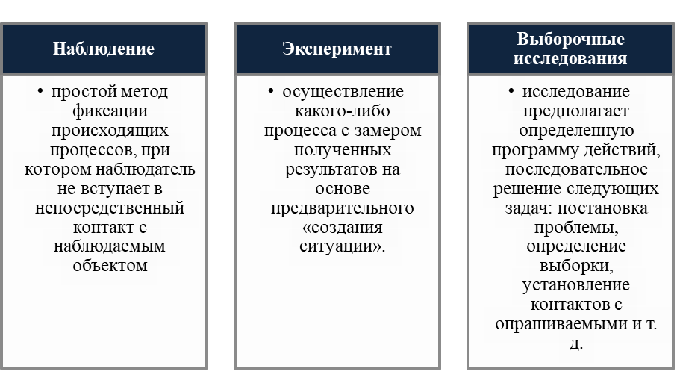
Рис. 1.5 - Методы сбора первичной информации в ходе полевого исследования

Рассмотрим преимущества и недостатки проведения кабинетных и полевых исследований.

Таблица 1.2 -Преимущества и недостатки кабинетных и полевых маркетинговых исследований
Маркетинговые исследования | Преимущества | Недостатки
Кабинетные | - Недорогие  - Просты в использовании  - Позволяют оперативно получить интересующую информацию  - Позволяют собрать информацию, которую исследователь не может получить самостоятельно | - Для принятия управленческих решений может быть недостаточно полученных данных  - Информация может быть устаревшей и некачественной  - Источники получения информации могут быть противоречивы
Полевые | - Точность полученной информации  - Изучение объекта исследования в реальных рыночных условиях | - Дороговизна  - Необходимость профессиональной подготовки исследователей

Обобщив рассмотренную информацию о маркетинговых инструментах и методах поведения исследований, можно сказать, что существует большое количество инструментов для исследования рынка, что может быть использовано для повышения эффективности деятельности современного предприятия.

1.3 Методы анализа данных, полученных в ходе маркетинговых исследований

В ходе проведения маркетингового исследования, на первых этапах собирается необходимая информация об объекте исследования, задача этапа «анализ данных» заключается в систематизации информации, полученной в ходе исследования.
Этап «Анализа данных» необходим для систематизации результатов исследования, выявления закономерностей и упрощения восприятия данных. На данном этапе результат исследования становится понятным и организованным.
При этом многое зависит от вида информации, которую хотели бы получить организаторы исследования, и от типа проводимого маркетингового исследования.
Для анализа данных, полученных в ходе количественного исследования могут применяться как простые статистические значения (проценты, средние величины и т.п.), так и могут строиться математические зависимости, например, на основе корреляционно- регрессионного анализа данных.
Данные, полученные в ходе количественного исследования, подлежат всесторонней статистической обработке, на основе чего делаются выводы по всему исследованию.
Далее рассмотрим особенности анализа информации, полученной в ходе качественного исследования.
Трудность анализа информации, полученной в ходе качественного исследования, заключается в том, что результатом исследования выступает вербальная информация, которая выражена в форме слов, предложений, словосочетаний.
Слова могут иметь многозначный характер, могут быть эмоционально окрашены, получают свой смысл в определенном контексте.
Исходя из вышесказанного, можно сказать, что не существует общепринятого метода обработки информации в ходе проведения качественного исследования. Социологи, работающие с качественными методами, считают, что программа исследования, сбор данных и их анализ - это процессы, которые происходят неразрывно и одновременно.
Итак, способ обработки информации выбирается исходя из характера полученной информации: вербальная и невербальная.
Так, например, на рисунке 1.6 представлены некоторые варианты расшифровки вербальных данных.
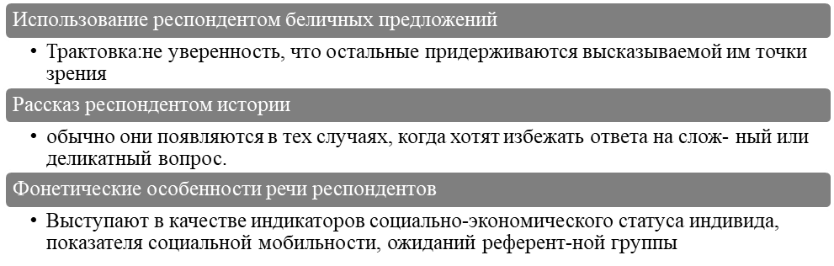
Рисунок 1.6 - Варианты расшифровки вербальных данных
Немаловажным элементом анализа информации в ходе качественного исследования выступают невербальные данные.

Таблица 1.3- Значение мимики опрашиваемого
Поведение и мимика человека | Сигнал
поза «руки на пояс» | Решительность
наклон туловища вперед, сидя на стуле | Готовность к действиям
человек, который сидит, закинув ногу на ногу и обхватив ее руками | Трудно убедить в споре
прижатые друг к другу лодыжки во время сидения | Негативные мысли и чувства
Продолжение таблицы 1.3
наклон головы в сторону во время слушания | Пробудился интерес
если голова человека наклонена вперед | Отрицательно относится к услышанному
скрещивание рук на груди | Защитная реакция
иногда скрещивание рук | Чувство страха
перекрещивание ног | Негативное отношение
жест «поглаживание подбородка» | Пытается принять решение после услышанного
отклонение назад на спинку стула или кресла | Отрицательное настроение
голова слушающего человека начинает склоняться к руке, чтобы опереться на нее | Пропадает интерес
если человек потирает затылок ладонью и отводит глаза | Лжет

При наличии малоструктурированных данных, исследователи могут перевести их в количественный вид и проводить анализ с помощью количественных методов. Здесь в пример можно привести кодирование и контент-анализ: измеряется частота высказываний, что оказывает существенное влияние на качество выводов, а также влечет за собой потерю большого массива ответов респондентов.
Выделяют две стратегии обработки данных качественного исследования: поэтапного и параллельного анализа (рисунок 1.7).
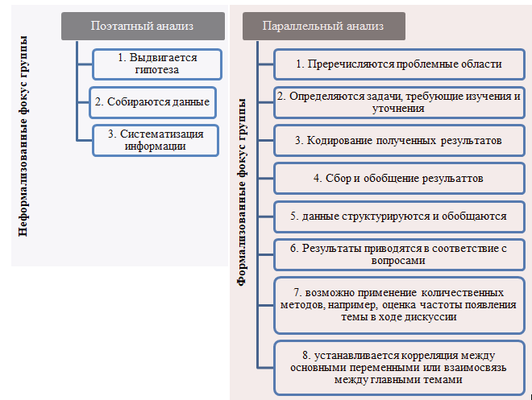
Рисунок 1.7 – Стратегии анализа информации качественного исследования
Итак, большое многообразие данных, полученных в ходе исследования, интерпретируется исходя из характера информации и особенностей ее сбора.
В ходе количественных исследований получаются четко формализованные, структурированные данные, которые подлежат статистической обработке.
Применение качественных методов исследований позволяет получать богатые эмпирические данные. Что связано с использованием каждым респондентом своего языка в ходе обсуждения ситуации, а также обстановка, в которой участники чувствуют себя в безопасности, делая их ответы более откровенными.

Глава 2. Проведение маркетингового исследования и анализ данных, полученных в ходе исследования

2.1 Описание маркетингового исследования методом фокус-группы на примере отеля «Марриот Гранд Москва»

Всемирно известная сеть Marriott International представляет собой международную гостиничную сеть со штаб-квартирой в США. Данный бренд насчитывает порядка 4000 гостиниц под в 72 странах мира.
По итогу 2020 г. выручка от продажи номеров отеля «Марриот Гранд Москва» снизилась на 59680 тыс. руб. и составила 1442630 тыс. руб.
Для поиска направлений повышения финансового-экономических показателей необходимо проводить систематические маркетинговые исследования рынка гостиничных услуг с целью определения основных направлений развития.
Сформируем программу реализации маркетингового исследования отеля. Основная проблема заключается в снижении финансовых показателей деятельности отеля. Для устранения существующих угроз и формирования эффективной конкурентной позиции отеля на рынке необходимо реализовывать маркетинговые исследования потребителей для оценки восприятия предприятия и поиск резервов повышения его заполняемости (Рисунок 2.1).

Рис. 2.1 – Управленческо-исследовательские проблемы
Предметом исследования являются особенности восприятия гостиничных услуг клиентами.
Объект исследования – отель «Москва Марриот Гранд».
Цель исследования заключается в исследовании восприятия отеля в глазах постояльцев и поиске направлений повышения эффективности работы «Москва Марриот Гранд отель».
Задачи маркетингового исследования:
- провести анализ гостей отеля
- проанализировать сильные и слабые стороны отеля
- выделить основных конкурентов отеля
- провести оценку качества услуг отеля
Гипотеза исследования – потребители гостиничного рынка в большей степени при осуществлении выбора гостиничного предприятия обращают внимание на цену и наличие акционных предложений.
В ходе маркетингового исследования надлежит получить ответы на некоторые основные вопросы (Рисунок 2.2).

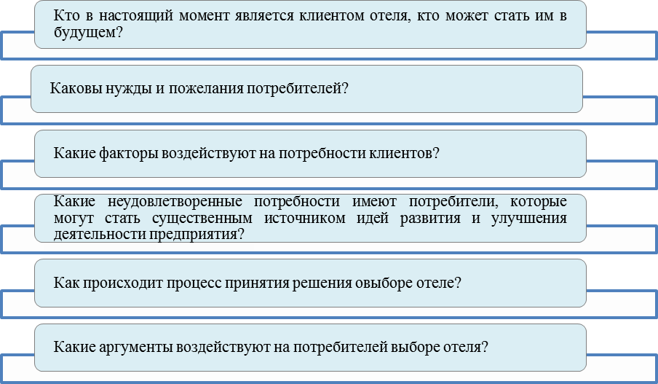
Рис. 2.2 - Вопросы маркетингового исследования

Для сбора маркетинговой информации был выбран метод фокус-группы.
В ходе исследования соблюдались следующие характеристики:
– было опрошено две фокус-группы по 8 участников;
– состав группы подбирался максимально однородным.
– длительность дискуссии составила около 1часа;
– дискуссию проводил начальник отдела маркетинга.
В ходе проведения групповой дискуссии были созданы благоприятные условия общения для каждого участника, атмосфера доброжелательности и комфорта для группы в целом.

2.2 Сценарий и проведение маркетингового исследования методом фокус-группы

Для проведения фокусированного интервью были пройдены следующие этапы:
- Подготовка команды, из модератора и ассистентов. Один из ассистентов занимался видеозаписью, фиксировал особенности высказываний (невербальные характеристики, эмоциональность).
- Проведен отбор респондентов, куда входят постояльцы отеля Marriott International: и те, кто пользуется услугами постоянно и те, кто впервые поселился в отеле. Участники были привлечены с помощью листовок с приглашениями, расположенными у лифта.
- После завершения предварительного отбора было проверено обеспечение явки всех участников.
Для проведения дискуссии был выбран конференц-зал, участники размещены за круглым столом. Помещение обладает всеми необходимыми характеристиками: оно хорошо освещено, имеет комфортную температуру и защиту от постороннего шума.
Перед началом дискуссии, когда собираются незнакомые между собой участники, модератор и его ассистент приветствуют входящих, таким образом создавая непринужденную обстановку [2].
При проведении фокус-группы выделяют пять этапов:
1. Вступление – подготовительная часть (10 минут).
Модератор, перед началом фокус-группы раздает участникам бланки ответов, ручки и бейджики с именами.
В начале дискуссии модератор вводит участников в курс дела и может звучать так:

«Добрый день!
Я ваш модератор. Меня зовут Яна. Тема нашего сегодняшнего обсуждения – «особенности восприятия гостиничных услуг клиентами».
Наше исследование, в котором Вы принимаете участие, является очень важным и я хочу услышать все Ваши мысли и предложения по данной теме. Комната в которой пройдёт беседа, оборудована видео аппаратурой для съёмки и записи процесса исследования, для дальнейшей обработки и анализа. Наше исследование проводится конфиденциально и никакая информация полученная в ходе него не будет разглашена».

2. Фоновые вопросы (10 минут).
- С какой целью вы путешествуете?
- Как часто вы путешествуете?
- В каких отелях города Москва вы еще останавливались?
- Как Вы относитесь к сети Marriott International?
- Какова причина Вашего путешествия? (работа, отдых, другое)
3. Основные вопросы (30 минут)
- На основании, каких критериев вы выбираете отель?
- На что вы, прежде всего, обращаете внимание при заселении в отель. На что вольно или невольно смотрите?
- Какой фактор является определяющим для Вас при выборе отеля?
- Устраивает ли вас качество обслуживания в отеле «Москва Марриот Гранд?
- Устраивает ли вас состояние номерного фонда отеля?
- Как Вам уровень работы ресторанов и баров отеля?
- Соответствует ли соотношение цена/качество?
- Какие преимущества отеля вы для себя выделили?
- Какие недостатки отеля вы для себя выделили?
- Остановитесь ли Вы в отеле снова?
- Посоветуете ли Вы посетить этот отель друзьям, близким, родственникам?
4. Дополнительные вопросы (10 минут).
- В каких отелях вы останавливались за последний год?
- Почему вы выбрали именно это отель?
- Сколько раз в год вы останавливаетесь в отеле?
5. Окончание дискуссии (10 минут).
В процессе дискуссии модератор незаметно контролирует группу, используя 5-секундные паузы и «дознания» типа: «Вы не объясните более подробно?», «Вы не приведете пример?».
В конце дискуссии модератор обобщает основные точки зрения, напоминает о целях дискуссии, может предложить каждому участнику их прокомментировать или самим подвести итоги обсуждения.
Затем необходимо поблагодарить каждого респондента за участие в обсуждении. Впоследствии запись дискуссии расшифровывается и распечатывается. На основе полученной стенограммы происходит анализ и составляется отчет.

Глава 3. Результаты исследования и рекомендации по повышению эффективности деятельности отеля «Марриот Гранд Москва»
В ходе проведенного исследования были получены следующие результаты:
- основные цели посещения отеля – путешествия и бизнес;
- основными конкурентами отеля являются Измайлово и Хилтон;
- основными критериями выбора отеля являются – количество звезд, акции и скидки;
- при заселении практически все респонденты обращают внимание на чистоту номеров, в случае отеля «Москва Марриот Гранд все респонденты довольны порядком.
- респонденты оценили качество номерного фонда, как высокое;
- уровень работы персонала является высоким, однако некоторые участники оценили уровень работы персонала, как низкий;
- уровень работы ресторанов большая часть оценила как высокий;
- соотношение цена и качество для большинства респондентов является приемлемым;
- в качестве основных преимуществ отеля респонденты выделили расположение и качество номерного фонда;
- в качестве основных недостатков звучали ответы: отсутствие акций и скидок, работа персонала и цена;
- большинство респондентов утвердило, что будут останавливаться в отеле в дальнейшем.
На основании проведенного анализа были сделаны выводы, что в отеле «Марриот Москва Гранд» есть определенные недостатки, которые ставят под угрозу финансовое благополучие. Была подтверждена гипотеза о том, что респонденты в первую очередь обращают внимание на цену и наличие акционных предложений.
Основными конкурентами отеля являются Измайлово и Хилтон.
Основными недостатками работы отеля были названы отсутствие акций и скидок, работа персонала и цена, поэтому для повышения конкурентных позиций руководству отеля необходимо рассмотреть возможность их нивелирования.
Для повышения эффективности работы отеля необходимо рассмотреть следующие проектные рекомендации:
- пересмотреть ценовую политику отеля;
- расширить количество акционных предложений (цена на проживание в выходные дни, специальные скидки для молодожён, скидки при бронировании нескольких дней);
- провести оценку качества работы персонала (провести аттестацию персонала, выявить основные недостатки, разработать программу обучения сотрудников).
Для большинства гостей отеля важным фактором выбора является цена и наличие акционных предложений. За счет снижения цены и увеличения количества акционных программ можно увеличить загрузку отеля и тем самым стабилизировать его финансовое положение.
Гости отеля отметили, что качество работы персонала является низким, поэтому руководству отеля необходимо провести исследование качества работы различных категорий персонала и на основании этого разработать программу обучения сотрудников.
Персонал компании является ее лицом, поэтому в первую очередь необходимо уделить внимание работе службе приема и размещения.
Предложенные рекомендации должны повысить качество работы отеля и стимулировать к привлечению новых сотрудников, что в конечном итоге стабилизирует финансовое состояние отеля «Марриот Москва Гранд».
Для определения эффективности предложенных мероприятий и проведенного исследования, рекомендуется повторное проведения маркетингового исследования спустя пол года после внедрения разработанных предложений.

Заключение

Основная задача маркетинговых исследований - предоставление точной, объективной информации, отражающей истинное состояние дел.
В ходе работы было обозначено, что управление процессом маркетингового исследования предполагает: постановку задач маркетингового исследования, планирование исследования, реализацию исследования, обработку и анализ информации.
Для различных методов и форм исследований методика анализа данных может быть различна.
Получение данных в ходе исследования можно охарактеризовать как проведение:
1) Кабинетных и полевых исследований;
2) Качественных и количественных исследований
Можно сказать, что существует большое количество инструментов для исследования рынка, что может быть использовано для повышения эффективности деятельности современного предприятия.
В работе также был сделан вывод, что большое многообразие данных, полученных в ходе исследования, интерпретируется исходя из характера информации и особенностей ее сбора.
В ходе количественных исследований получаются четко формализованные, структурированные данные, которые подлежат статистической обработке.
Применение качественных методов исследований позволяет получать богатые эмпирические данные. Что связано с использованием каждым респондентом своего языка в ходе обсуждения ситуации, а также обстановка, в которой участники чувствуют себя в безопасности, делая их ответы более откровенными.
Во второй главе работы было разработано и проведено маркетинговое исследование методом фокус-группы.
Объектом исследования было выбрано гостиничное предприятие «Марриот Гранд Москва».
На основании проведенного исследования были выделены основные недостатки деятельности отеля. Для улучшения его конкурентных позиций были предложены следующие мероприятия:
- пересмотреть ценовую политику отеля;
- расширить количество акционных предложений;
- провести оценку качества работы персонала.
Для определения эффективности предложенных мероприятий и проведенного исследования, рекомендуется повторное проведения маркетингового исследования спустя пол года после внедрения разработанных предложений..

Список источников и литературы

- Анисимов, С., Ляхович, Д., Федорова, Е. Оценка эффективности маркетинговой стратегии / С. Анисимов, Д. Ляхович, Е. Федерова // Маркетинг. – 2017. - № 4. – С. 34-40
- Алексунин, В.А., Дубаневич, Е.В., Скляр, Е.Н. Маркетинговые коммуникации. Практикум. – М.: Дашков и К, 2018. - 196 с
- Акулич, М. Статистические методы, используемые в маркетинговых исследованиях [Текст] / М. Акулич // Маркетинг: идеи и технологии. – 2017. – № 6. – С. 35-42.
- Дубровин, И.А. Поведение потребителей: учеб. пособие. 3-е изд., перераб. и доп.- М.: Издательско-торговая корпорация «Дашков и К», 2016. - 312 с.
- Березин, И. С. Маркетинговые исследования. Инструкция по применению – 3-е изд., перераб. и доп. – М. : Издательство Юрайт, 2012. – С.
- Багиев Г.Л. Методы получения и обработки маркетинговой информации. — СПб.: Изд-во СПбУЭФ, 2015- 89 с
- Багиев Г, Тарасевич В., «Маркетинг: Учебник для вузов». «Питер», 2014 – 573с.
- Мхитарян, С. В. Аналитический подход к разработке маркетинговой стратегии [Текст] / С. В. Мхитарян // Маркетинг и маркетинговые исследования. – 2019. – № 3. – С. 232-233.
- Протопопова, Е. Э. Маркетинговые технологии в помощь стратегическому планированию [Текст] / Е. Э. Протопопова // Научные и технические библиотеки. – 2019. – № 5. – С. 36-48
- Методология и методы социологических исследований : пособие / Е. Е. Кучко, С. Н. Бурова, Л. В. Филинская. – Минск : БГУ, 2018. – 251 с.
- Научная серия. Качественные исследования в экономике и демографии. Ред. И.Е.Калабихина. Вып. 1–10, 2006–2016 гг. www.demostudy.ru
- Синяева И.М. и др. Практикуп по маркетингу / И.М. Синяева. – М.: Дашков и К, 2018. - 240 с.
- Котлер, Ф. Маркетинг менеджмент / Ф. Котлер, К. Келлер. – СанктПетербург: Питер Прогресс книга, 2018. – 844 c.
- Котлер, Ф. Маркетинг менеджмент: экспресс-курс / Ф. Котлер, К. Келлер. – Санкт-Петербург: Питер Прогресс книга, 2019. – 448 c.
- Сладкова Е.А., Ложникова Н.Р. Маркетинговые исследования в анализе деятельности предприятий// Труды выполняющей Братского государственного каждой университета. Серия: Экономика и мало управление. 2018. Т. 1. С. 74-78.
- Голубков, Е. П. Маркетинговые исследования: теория, методология и практика. 4-е изд., перераб.и доп. / Е. П Голубков. – М.: Финпресс, 2018. – 496 c
- Игрунова, О. М. Маркетинговые исследования. Учебник / О. М. Игрунова, Е. В. Манакова, Я. Г. Прима. – СПб.: Питер, 2019. – 224 с
- Черчилль Г.А. Маркетинговые исследования. - СПб, Питер, 2018

